**Қостанай облысы әкімдігі білім басқармасының «Қостанай қаласы білім бөлімінің №10 жалпы білім беретін мектебі» КММ**

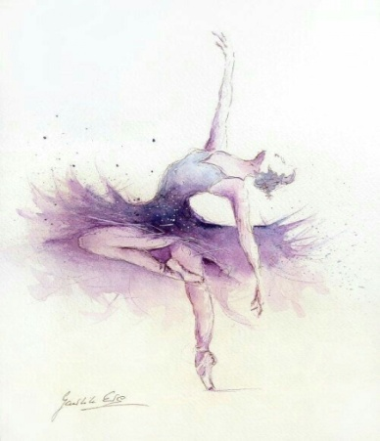

 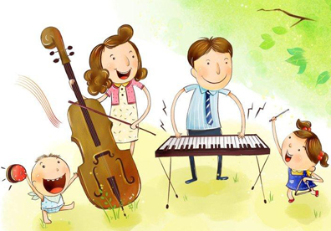



**Эстетикалық пәндерінің апталық жоспары**

|  |  |  |  |  |
| --- | --- | --- | --- | --- |
| 22.02.2024-26.02.2024 аралығында өтетін көркем еңбек, музыка, хореография ,  дене шынықтыру, психология пәндерінің апталық жоспары | | | | |
| Іс – шара атауы | **Өткізу мерзімі** | **Сынып** | **Өткізілетін орны** | **Жауапты** |
| Эстетикалық пәндердін апталық ашылу салтанаты  «Радиожарнама»  Шағын концерттік бағдарлама | 22.01 .2024  08.00-08.25 | 3-4 сыныптар «Хор» ұжымы  «Киелі домбыра» үйірмесі мүшелері | 1 қабат фойе | Әдістемелік бірлестік ұжымы  Сардарбеков М.У  Абишева А.Х. |
| Ашық сабақ  «Тоқыма материалдардың жүктемесі мен сипаттамалары» | 22.01.2024  12:20-13:05 | 5 «В» сынып | 1 қабат  Каб №3 | Жунусова А.Х |
| «Сиқырлы сандық»  ойындар | 22.01.2024  08.00-08.30 | 4-11сыныптар | 1 қабат фойе | Жолмағанбетова М.С |
| Квест ойын | 23.01.2024  сағ. 10.05-10.25 | 5-6 сыныптар | 1 қабат фойе | Жолмағанбетова М.С |
| «100 ән» | 23.01.2024  үзілістерде | 1-11 сыныптар | Акт залы | Сардарбеков М.У. |
| Ашық сабақ | 23.01.2024  10:25-11:11  12:20-13:15  2сабақ | 5 «В» сынып | Спортзал | Куюбаев Д.Е |
| Сурет салу конкурсы:  « Өмірде жоқ жануар» | 24.01.2024 | 9 «А» , «Б», «В» сыныптар | 1 қабат фойе | Жолмағанбетова М.С |
| «Қара жорға» флешмобы | 24.01.2021  сағ. 10.05-10.25  11.10-11.30 | 1-11 сыныптар | 1, 2, 3 қабат | Бешимова К.К. |
| Ашық сабақ: «Түркі халықтарының музыкалық дәстүрі» | 24.01.2024  13:10-13:15 | 5 «Б» | Каб №8 | Сардарбеков М.У |
| Ашық сабақ: «Волейбол» | 24.01.2024  16:30 | 5-6 сыныптар | Спортзал | Байдрахманов Д.К |
| «Арт-терапия-өнермен емдеу, шығармашылық терапиясы»  Шебер -сынып | 24.01.2024  15:30 | Мұғалімдерге арналған | Каб№5 | Койтбаева З.А |
| Көңілді сайыстар | 25.01.2024  11:30-12:15  12:20-13:05 | 3 сыныптар | Спортзал | Сыздыков Б.М |
| «Тоқыма тоқып үйреніңіз»,  «Әсем гүл жасау» шебер-сыныптары | 25.01.2024  10.05-10.25  11.10-11.30 | 1-11 сыныптар  мұғалімдер | 1, 2, 3 қабаттар | Жунусова А.Х.  Койтбаева З.А. |
| Мектеп ұжымына арналған  «Қөнілді старт» | 25.01.2024 | Мұғалімдерге арналған | Спортзал | Әдістемелік бірлестік ұжымы |
| Ашық сабақ | 26.01.2024  12:20-13:50  13:10-13:55 | 5 «Б» | Бассейн | Досжанов Б.Г |
| «Күй мұрасы -домбыра» күй әдеби-сазды кеші | 26.01.2024  14:00-14:45 | Мектеп ұжымы және оқушылар | Каб №3 | Абишева А.К |
| «Жұлдызды сәт» байқауы | 26.01.2024  15:00-16:00 | Мектеп ұжымы және оқушылар | Акт залы | Бешимова К.К |
| Эстетикалық пәндер  апталығының  жабылу рәсімі | 26.01.2024  16:00 | Оқушылар мен мұғалімдер | Акт залы | Әдістемелік бірлестік ұжымы |